Spett.le Soc. CUMA SCARL Soc. Consortile Srl
Sede Leg. Via Anna Maria Adorni, 1
43121 PARMA (PR)

OGGETTO: Contratto di Servizi con personale presso impianto depurazione Cuma.
Protocollo n° UA/00612_19/SAP
Verbale successivo a sopralluogo presso sede del fornitore R.E.M. S.r.l. su lavori
straordinari rispetto al contenuto del contrato sopra enunciato.

Il giorno 21/03/2019 alle ore 15:30 presso la sede legale della Soc. R.E.M. Srl alla presenza dei Sig.ri Carlo Spaziani e Angelo Lisi per la Soc. Fornitrice R.E.M. Srl e dei Sig.ri Giulio Ruggiano e del Sig. Francesco Russo per la Soc. Cliente CUMA SCARL si è discusso dei lavori straordinari oltre quelli specificati nel lavoro ordinario già approvato, da aggiungere e vagliare in merito al contratto di fornitura n° UA/00612_19/SAP del 19/02/2019 e di sotto specificati per le seguenti anomalie rilevate:

- Motore Ansaldo CT355W4 N.59919 KW.250 G/min 1479 V.6000KG.1921 – N. Prev. REM 2019/0198.
- Convogliatore aria lato giunto completamente staccato dai perni di supporto occorre ripristinare il sistema di fissaggio.
- Convogliatore grasso lato opposto giunto rotto con i pezzi all’interno della camera del grasso dei cuscinetti in acciaio AISI 316
- Presenza di ruggine, umidità e grande quantità di grasso vecchio all’interno del motore. Necessità di più lavaggi e cicli di asciugatura al forno.
- Convogliatore aria lato giunto e opposto rotti in più punti da ripristinare con apporto di fibra di vetro e resina.
- Riparazione filettature fissaggio dello scambiatore da riparare.
- Scambiatore aria con ammaccature all’esterno della carcassa.
- I cuscinetti ipotizzati in fase di sopralluogo non è stato possibile identificarli con correttezza e non sono NU324C3 e 6324C3 ma bensì NU324ECP C3 e 6322C3
- Sedi Cuscinetti sulle calotte troppo serrate quindi da ripristinare come da tolleranze SKF. (NU324 e 6322)
- Sede cuscinetto albero lato giunto da riparare perché oltre la tolleranza max ammessa(NU324)

- Motore Siemens 1L4 400-2AN60-Z N.A61291532020003/2010 B3 KW.560 V.6000 A.64 2984G/min. - N. Prev. REM 2019/0199.
- Occorre riparare le sedi cuscinetti sulle calotte perché sotto quota di oltre 0,7’ decimi. (Cuscinetto 6218)

- Motore Ansaldo CT355W4 n.59923 KW.250 G/min1489 V.6000 KG.1930 – N. Prev. REM 2019/0197.
- I dadi di fissaggio dello scambiatore aria/aria sono tutti dissaldati occorre riposizionarli e saldarli
- Ricostruzione convogliatore grasso davanti cuscinetto lato ventola in acciaio inox aisi 316 perché mancante.
- Controllare scambiatore perché la carcassa risulta completamente rovinata (si sono rilevate piegature).
- Presenza di molto grasso, umidità e ruggine all’interno del motore. Necessità di più lavaggi e cicli di asciugatura al forno.
- I cuscinetti ipotizzati in fase di sopralluogo non è stato possibile identificarli con correttezza e non sono NU324C3 e 6324C3 ma bensì NU324ECP C3 e 6322C3
- Necessità di fare fori filettati sulla puleggia per l’estrazione della stessa con foro M20.
- Sedi Cuscinetti sulle calotte troppo serrate, quindi da ripristinare come da tolleranze SKF. (NU324 e 6322)

NB.

PER TUTTE LE MACCHINE:
Per tutte le macchine è fondamentale eseguire un buon allineamento con strumentazione adeguate e vi consigliamo di effettuare tale operazione con i Ns. Tecnici affinché possiate avere, in condizioni di ordinarie revisioni, delle macchine con la massima efficienza e garanzia sulla qualità e durata del lavoro oggetto della manutenzione.
Se riterrete opportuno siamo altresì disponibili ad intervenire presso il Vs sito per discutere una minima ed efficace gestione di ingrassaggio e allineamento motori in modo autonomo, che, in via del tutto eccezionale vi verrà fornita a titolo gratuito.

Restando a disposizione per ogni chiarimento, integrazione o eventualità cogliamo l’occasione per ringraziare della fiducia accordataCi e attendiamo Vs. istruzioni in merito a quanto esposto nel presente verbale di sopralluogo.

Distinti Saluti
R.E.M. Srl

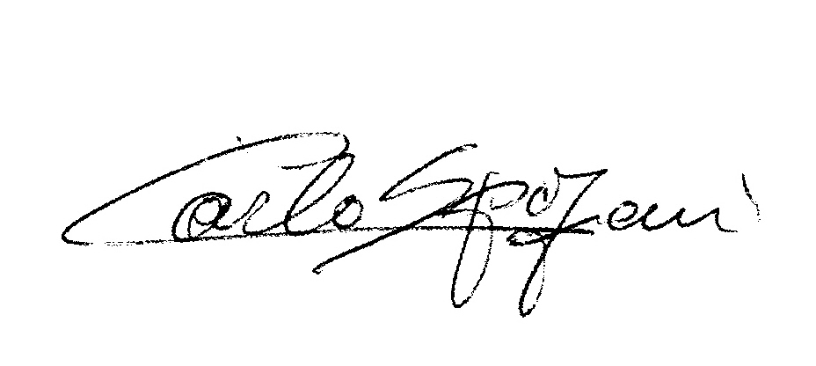
Firma
Resp. dei Lavori

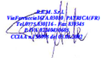
Firma
Legale Rappresentate

